参与外单位牵头申报并获批国家基金重点项目经费到账后入账流程

1、经费确认转入学校账号后，财务处信息平台/财务查询系统/来款信息/来款认领，可其他老师账号下认领

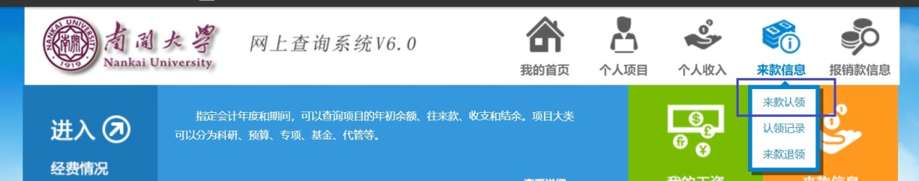

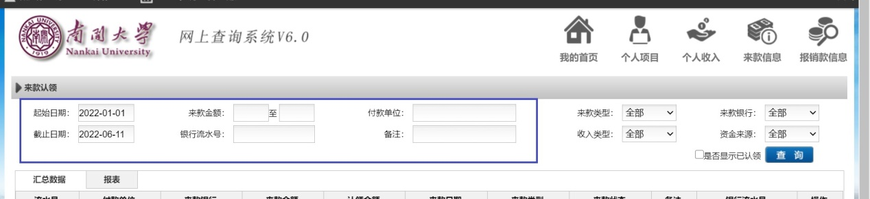

认领后，请立即保存认领单PDF或打印认领单。

2、持认领单及双方单位盖章合作协议原件前往八里台校区服务楼225流转至津南科研部项目办入账，请用便签纸标注津南接收老师姓名及八里台经办人电话。

3、待项目办返回入账单后持入账单据、合作协议首页复印件及双方单位盖章页复印件前往八里台校区服务楼107办理，五个工作日左右查询财务系统经费即到账。